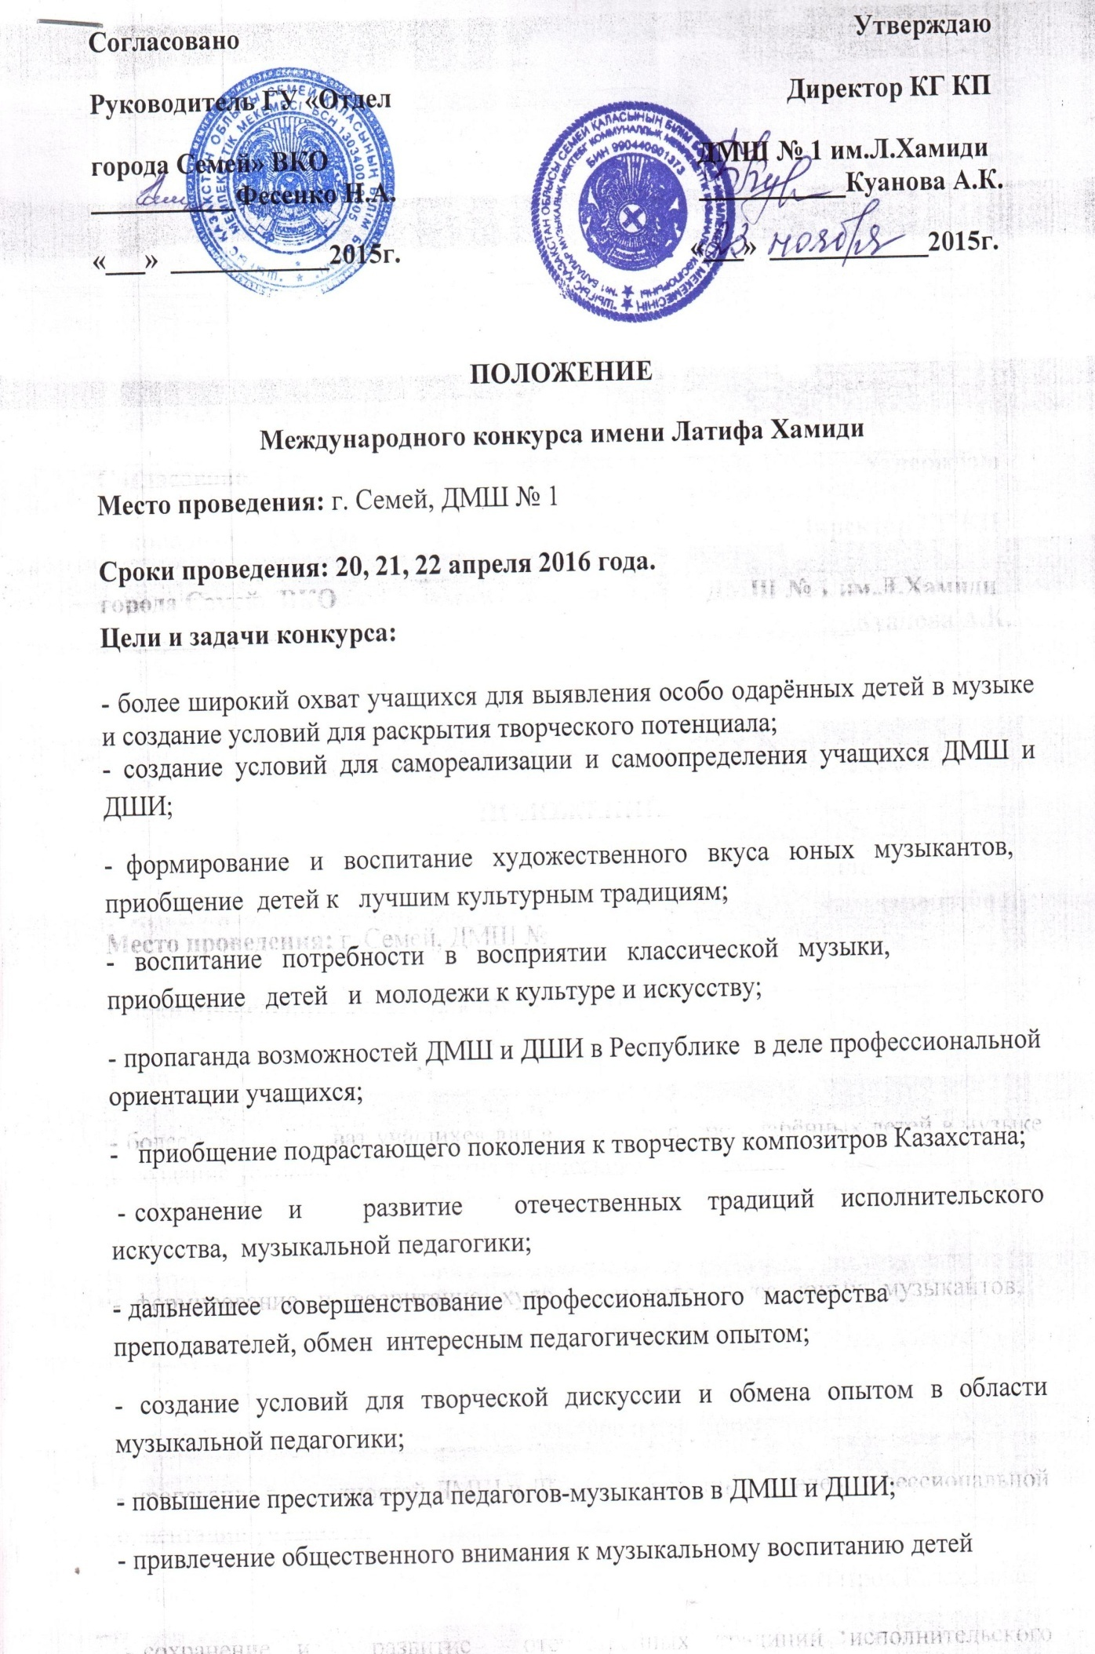

Учредители конкурса имени Л.Хамиди

- Фесенко Н.А. – Руководитель ГУ «Отдел образования города Семей Восточно Казахстанской области»
- Кадырбек Балнур Балгабековна – Председатель Союза композиторов Казахстана.
- Куанова Айжан Куатовна – директор КГ КП «Детская музыкальная школа № 1»
- Исмаилова Камилия Рашитовна – Председатель Восточно-Казахстанского Областного Татарского общественного центра.
Жюри конкурса
Айсулу Тани | Композитор, магистр искусствоведческих наук, председатель Республиканского общественного объединения «Союз творческих женщин Казахстана», преподаватель кафедры композиции и оперно-симфонического дирижирования Казахского Национального Университета Искусств (Астана)
Измуратова Замзагуль Шариповна | Доцент Казахской Национальной Консерватории им. Курмангазы. Руководитель и организатор Фольклорно-этнографического ансамбля «Сарын»
Тарасевич Павел Евгеньевич | Старший преподаватель кафедры Дирижирования Казахской Национальной Консерватории им. Курмангазы. Дирижер Государственного оркестра «Камерата Казахстана»
Харламова Татьяна Валерьевна | Музыковед, магистр искусствоведения, заведующая ПЦК «Теория музыки» Казахского Национального Университета Искусств;
Мырзакулова Маралжан Казбековна | Заведующая ПЦК «Композиции и оперно-симфонического дирижирования» КазНУИ. Художественный руководитель и дирижер оркестра Казахских народных инструментов колледжа Казахского Национального Университета Искусств.
Жылтыргузова Жанар Абаевна | Лауреат международных конкурсов, преподаватель ПЦК «Духовые и ударные инструменты» Казахского Национального Университета Искусств.
Нильдикешев Тимур Болатович | Декан Факультета музыкознания и менеджмента Казахской Национальной Консерватории им. Курмангазы
Иванова Марина Викторовна | Старший преподаватель кафедры Ансамблевое искусство Казахской Национальной Консерватории им. Курмангазы.
Бекмолдинов Нартай Сагымбекович | Лауреат Международных и Республиканских конкурсов, докторант III-года обучения КазНАИ им. Т. Жургенова.
Выступление участников оценивается жюри в составе 9 человек.
Жюри конкурса имеет право:
Делить места между участниками конкурса.
Присуждать специальные и поощрительные призы и дипломы участникам и их руководителям.
Решение жюри является окончательным и пересмотру не подлежит.
В конкурсе может присуждаться только одно Гран-при в каждой группе.

Финансовые условия:
Участники приглашенные на конкурс несут расходы по оплате дороги в оба конца, проживание и питание.
Командировочные расходы за счет отправляющей организации.
В связи с ограниченным числом участников к участию в конкурсе будут допускаться только те делегации, которые первыми подадут заявку.
Вступительный взнос для солистов 10000 (десять тысяч) тенге.
Вступительный взнос для дуэтов и трио 15000 (пятнадцать тысяч) тенге.
Ансамбли свыше 3-х участников 3000 тенге с каждого участника

Оргкомитет обеспечивает площадку для выступлений, с необходимым оформлением сцены, а также обеспечивает технический и бытовой райдер для Церемоний открытия и закрытия Конкурса.

Участники конкурса и Регламент.
Все заявки рассматриваются Оргкомитетом конкурса.
Конкурсантам будут предоставляться репетиционные классы.
К участию в конкурсе допускаются учащиеся до 17 лет включительно на день начала конкурса.

ПРИЕМ ЗАЯВОК ДО 01 АПРЕЛЯ 2016г.

Отделение фортепиано и оркестровое отделение:

Программные требования (две разнохарактерные пьесы)
- Произведение Л.Хамиди, обработки или любого на выбор произведения композитора Казахстана.
- Пьеса на выбор.

Инструментальные солисты:
1-ая младшая группа – до 8 лет, по регламенту не более 5 минут.
2-ая младшая группа – до 10 лет, по регламенту не более 5 минут.
Средняя группа – до 13 лет, по регламенту не более 7 минут.
Старшая группа – до 17 лет, по регламенту не более 8 минут.
Инструментальные дуэты, трио – два разнохарактерных произведения.
Ансамбли от 4 до 15 участников - два разнохарактерных произведения.

Отделение русских народных инструментов:
Программные требования для всех возрастных групп; всех народных инструментов:

Первая младшая группа (не ниже 2 класса)
2 разнохарактерные пьесы:
- Пьеса композитора Казахстана.
- Обработка народной мелодии

Вторая младшая группа (не ниже 3 класса)
2 разнохарактерные пьесы:
- Пьеса композитора Казахстана.
- Обработка народной мелодии
Средняя группа (не ниже 4 класса)
2 разнохарактерные пьесы:
- Пьеса композитора Казахстана.
- Обработка народной мелодии или виртуозное произведение

Старшая возрастная группа (не ниже 5 класса)
2 разнохарактерные пьесы:
- Пьеса композитора Казахстана.
- Обработка народной мелодии или виртуозная пьеса

Класс домры – балалайка
Первая младшая группа (не ниже 2 класса)
- разнохарактерные пьесы:
- Произведение композитора Казахстана.
- Обработка народной мелодии
Вторая младшая группа (не ниже 3 класса)
2 разнохарактерные пьесы:
- Обработка народной мелодии
- Переложение или обработка казахского народного кюя, песни или пьеса
Средняя группа (не ниже 4 класса)
2 разнохарактерные пьесы:
- Обработка народной мелодии
- Переложение или обработка казахского народного кюя, песни или пьеса
Старшая возрастная группа (не ниже 5 класса)
2 разнохарактерные пьесы:
- Обработка народной мелодии
- Переложение или обработка казахского народного кюя, песни или пьеса
виртуозная пьеса

Младшая возрастная группа не более 3 минут.
Старшая возрастная группа не более 5 минут.
Первая младшая группа – с 7 до 8 лет включительно;
вторая младшая группа – с 9 до10 лет включительно;
средняя группа – с 11 до 13 лет включительно;
старшая группа – с 14 лет.
Возраст участников каждой возрастной группы Конкурса определяется до
1 апреля 2016г.

Отделение казахских народных инструментов:
Программные требования:
Домбра:
Для всех групп – 2 күй (Төкпе, шертпе)

Қобыз:
- разнохарактерные пьесы:
- Произведение Л.Хамиди, обработки или любого на выбор произведения композитора Казахстана.
- Пьеса на выбор конкурсанта.

Первая младшая группа – с 7 до 8 лет включительно;
вторая младшая группа – с 9 до10 лет включительно;
средняя группа – с 11 до 13 лет включительно;
старшая группа – с 14 лет.
Возраст участников каждой возрастной группы Конкурса определяется до
01 апреля 2016г.
Организационный комитет конкурса
Куанова А. К. - председатель | директор ДМШ №1 г. Семей
Фесенко Н.А. | Руководитель ГУ «Отдел образования города Семей» Восточно-Казахстанской области
Есенбаева Р.Б. | зав. учебной частью ДМШ № 1 г. Семей
Кунанбаева Р.К. | зав. воспитательной работы ДМШ № 1 г. Семей
Жуманова Л.А. | Член Союза композиторов РК, преподаватель муз.училище имени М.Тулебаева г. Семей
Хамиди Р.Р. | Внук Л. Хамиди, зам.генерального директора ТОО «Интерстройсервис и К», спонсор.
Мусина Н.Ж. | Преподаватель ДМШ № 1 по теория музыки
Семенова М.А. | Преподаватель ДМШ № 1 по кл.фортепиано
Для участия в конкурсе необходимо предоставить в Оргкомитет заявку до 01 апреля 2016 года с приложением следующих документов (документы не возвращаются):1) анкета-заявка;2) копия свидетельства о рождении.
Заявки и документы предоставляются в Оргкомитет конкурса по адресу:
071400, ВКО, город Семей, ул. Момышулы, 19
электронная почта:dmh_1_semey@mail.ru
Телефон, факс: 8 (7222) 56 89 95
Просим до 01 апреля 2016г. предоставить в Оргкомитет предварительную информацию по количеству участников.

Анкета-заявка
- Учебное заведение (полностью), адрес, контактные телефоны (с указанием кода города, района), факс, е-mail (при наличии) ________
_______________________________________________________________
_______________________________________________________________
- Возрастная группа ____________________________________________
- Фамилия, имя участника, год, число, месяц рождения, класс (копия свидетельства о рождении прилагается), контактные телефоны _______
________________________________________________________________
_________________________________________________________________
_________________________________________________________________
- ФИО преподавателя, контактные телефоны ________________________
________________________________________________________________
Конкурсная программа (автор, опус, тональность, хронометраж)
________________________________________________________________
__________________________________________________________________
С условиями конкурса ознакомлены и согласны.
Подпись участника ______________
Подпись преподавателя _______________
Дата, подпись руководителя учреждения, печать __________________________________________

Положение Международного конкурса имени Л. Хамиди
отделение «Теория музыки» предмет – музыкальная литература
Конкурсное положение:

- К участию на конкурс приглашаются учащиеся старших классов детских музыкальных школ, школ искусств с пятилетним и семилетним сроками обучения, а также учащиеся музыкальных отделений общеобразовательных школ города

Учащихся старших классов. Возраст 12-16 лет. 4-й год обучения (5 кл. народники, 7 кл. ф-но, струнное) до 16 лет включительно. Возраст участников конкурса определяется на 01 апреля 2016 года.
- Программа конкурса по музыкальной литературе включает обязательное анкетирование участников (вопросы анкеты прилагаются).

- Результаты анкетирования предоставляются вместе с заявками до
1 апреля 2016 года ДМШ№1.

- Конкурс проводится в 2 тура
- – письменные задания
- – устное задание

- Порядок выступлений участников конкурса определяется жеребьевкой, проводимой перед первым туром, и сохраняется до конца конкурса.

- По итогам конкурса участникам вручаются грамоты, согласно занятым местам (I, II, III), а так же памятные кубки.

І. Регламент работы жюри
Состав жюри республиканского конкурса формируется из числа ведущих специалистов музыкальных вузов, средних специальных учебных заведений.
Жюри оценивает работы по 10-бальной системе. Максимальное количество баллов с двух туров – 30. Критерии оценок основаны на требованиях образовательных программ пятилетнего и семилетнего срока обучения учащихся в музыкальной школе и школе искусств.
Определение мест и премий производится открытым голосованием членов жюри.
В случае если при подсчете баллов или при голосовании имеет место равное количество голосов «за» и «против», решающим является голос председателя жюри.
Жюри (по согласованию с Оргкомитетом) имеет право:
а) присуждать не все премии;
б) делить премии между участниками (кроме премии Гран-при);
в) присуждать грамоты или призы педагогам, подготовившим конкурсантов;
Члены жюри не имеет право выставлять своих участников на конкурс.
Решение жюри окончательно и не подлежат пересмотру.

- Финансовые условия
Сумма вступительного взноса составляет 5000 тыс. Оплата производится в день прибытия во время регистрации участников. Командировочные расходы (проезд, проживание, питание) участников конкурса и сопровождающих их лиц осуществляются за счет направляющих организаций образования.
.
Задания на 1 тур

- Тесты по темам, всего 20 вопросов из предложенных тем
1 Тема «Опера»: опера, ансамбль, ариозо, ария, баритон, бас, сопрано, декламация, драматургия, дуэт, трио, квартет, интродукция, кантилена, увертюра, хор, квартет, интродукция, хор, эпилог, либретто, пролог, речитатив.
2 Тема «Сонатно-симфонический цикл»:камерная музыка, симфония, кода, концерт, кульминация, сонатное аллегро, разработка, реприза, рефрен, сонатная форма, финал, симфонический оркестр (инструменты), главная и побочная партии, лейтмотив, дирижер.
3 Тема «Балет»: балет, история создания, основатель русского балета, солисты, хореограф, балетмейстер, 1 балет Казахстане, Заслуж.артисты балета в Казахстане, кордебалет, дивертисмент, пуанты, театр, композиторы написавшие балеты: «Спартак», «Щелкунчик», «Хиросима», «Легенда о белой птице», «Ақсақ құлан». Открытие Казахского госуд. Академ. театра оперы и балета имени Абая.
4Тема Л.Хамиди: годы жизни, учеба, учителя, оперы, соавтор оперы «Абай», камерные произведения, вокальные произведения, 1 вальс –название и исполнение, каким оркестром Хамиди руководил, сколько им написано песен и романсов.

Критерии оценки: количество угаданных номеров, точность и полнота освещения данного музыкального фрагмента (композитор, название произведения, жанр, часть тема и тд).10 баллов по каждому заданию. Тесты будут заданы на 2 языках ( казахский или русский на выбор)

- 20 примеров из перечисленных произведений:
Викторина:

- Л.Хамиди. «Казахский вальс»;
- И. С. Бах « Токката и фуга d- moll»;
- В. Моцарт. Симфония №40, 1ч. Г.П.
- В. Моцарт. Соната №11, финал;
- Л. Бетховен. Симфония №5, 1ч.Гл.п
- Л.Бетховен. Соната №8, 1 ч. Гл.п
- Ф. Шуберт. Баллада «Лесной царь»;
- Ф.Шопен. Вальс №2, до диез минор;
- Э. Григ. Сюита «Пер Гюнт» - «Утро», «В пещере горного короля»;
- М. Глинка. Опера «Руслан и Людмила», марш Черномора;
- А. Бородин. Опера «Князь Игорь» - ария Игоря из 2 д, хор невольниц «Улетай»;
- Н. Римский – Корсаков. « Шехерезада», вступление 2 темы;
- Н. Римский – Корсаков. Опера «Снегурочка», пролог, ария Снегурочки;
- М.Мусоргский. «Картинки с выставки» - «Прогулка», «Балет невылупившихся.
птенцов»;
- Л.Хамиди. Песня «Булбул»;
- Жубанов, Хамиди. Опера «Абай», ария Абая из 4 д.
- Ф.Шопен. Этюд ор.10, №12 («революционный»);
- П. Чайковский. Опера «Евгений Онегин»: вступление, ария Ленского из 5 карт.
- Д. Шостакович. Симфония №7, тема фашист.нашествия, 1 ч.
- А.Хачатурян. Концерт для скрипки с оркестром, 1 ч.

Непрограммные произведения:
1. Бах. «Шутка».
2. Моцарт. Маленькая ночная серенада.
3. Вивальди. Часть «Зима» из цикла «Времена года»;
4. Римский-Корсаков. Полет шмеля из оперы «Сказка о царе Салтане»;
5. Прокофьев. Танец рыцарей из балета «Ромео и Джульетта»;
6. Хачатурян. Танец с саблями из балета «Гаяне»;7. Свиридов. «Время – вперед!

Задания на 2 тур
Задание 2-го тура в целом перекликается с вопросами тестовых заданий из 1 тура.
4 билета по жребию.
1 БИЛЕТ
Опера. История возникновения и развития. Развитие оперного жанра на территории Казахстана.
Данные знания должны быть применены к следующим произведениям на свой выбор:
- опера «Князь Игорь» А.П. Бородина;
- опера «Евгений Онегин» П.И. Чайковского.
- опера «Абай» Л.Хамиди, А.Жубанов.
2 БИЛЕТ
Возникновение сонатно-симфонического цикла, развитие симфонического жанра. Развитие симфонического жанра на территории Казахстана.
Данные знания могут быть применены к пройденным по программе произведениям на свой выбор.
3 БИЛЕТ
Балет. История возникновения и развития. Развитие балета на территории Казахстана.
Данные знания должны быть применены к следующим произведениям на свой выбор:
-балет «Щелкунчик» П.И.Чайковского.
-балет «Ромео и Джульетта» С.Прокофьев.
-балет «Легенда о белой птице» Г.Жубанова.

4 БИЛЕТ
Жизнь и творчество Л.Хамиди, его вклад в развитии музыкальной культуры Казахстана.
Данные знания могут быть применены к пройденным по программе произведениям на свой выбор.
Список литературы:

1) Учебники ДМШ, ДШИ;
2) Музыкально – энциклопедический словарь;
3) Музыкальная энциклопедия.
Требования к устному заданию: ответ устный в форме сообщения на 2 языках (русский или казахский на выбор) на 2 минуты. Без вспомогательного материала и средств информационно – коммуникационных технологий – (ИКТ).
Критерий оценки: содержание; эмоциональный ответ; грамотная речь.
Желательно знать заявленных произведений в большем объеме, чем рекомендовано
в учебниках для ДМШ,ДШИ.

ЗАЯВКА

ФИО

Дата рождения

Учебное заведение

Класс

ФИО педагога по муз.литературе

- Домашний адрес, телефон, мобильный
- Анкета

Семинар для преподавателей ДМШ и ДШИ

Тема: ИНФОРМАЦИЯ О ПРОВЕДЕНИИ ОБУЧАЮЩЕГО СЕМИНАРА ДЛЯ УЧИТЕЛЕЙ «ПОДХОДЫ И ПЕРСПЕКТИВЫ РАЗВИТИЯ МУЗЫКАЛЬНОГО ОБРАЗОВАНИЯ В СОВРЕМЕННОЙ ШКОЛЕ»
В условиях модернизации системы современного образования непрерывность профессионального роста учителя является необходимой предпосылкой развития его творческих способностей, интегративным элементом его жизнедеятельности и условием постоянного развития индивидуального педагогического опыта.
На базе ДМШ №1 города Семей, в рамках Международного конкурса им. Л. Хамиди будет проводиться обучающий семинар для преподавателей «Подходы и перспективы развития музыкального образования в современной школе».
Цель семинара – повышение эффективности преподавания в музыкальной школе, совершенствование профессиональной компетентности учителя, стимулирование их деятельности и повышение статуса, внедрение инновационных технологий в учебно-воспитательный процесс школы, соответствующих современным тенденциям развития дополнительного образования.
Программа семинара включает следующие вопросы: стимулирование внедрения в область музыкального образования инновационных достижений, формирование информационно-коммуникационных компетенций педагога, расширение профессионального кругозора, реализация личностно-ориентированной парадигмы, являющаяся перспективной для обновления содержания современного образования.
На семинар приглашаются педагоги ДМШ и ДШИ. По окончании семинара участникам выдаются сертификаты.
Занятия семинара проводятся профессорско-преподавательским составом (жюри) Казахский Национальный Университет Искусств (г.Астана) и Казахской национальной консерватории имени Курмангазы (г. Алматы).
Заявки на участие в семинаре присылать до 01 апреля 2016 года

ЗАЯВКА на СЕМИНАР

Фамилия
Имя
Отчество
Область, город
Учебное заведение
Специальность

Домашний адрес, телефон, мобильный

